Лекция 5. Высокочастотный тракт радиопередатчиков, модуляторы
5.1. Высокочастотный тракт передатчиков
….
Выходной каскад радиопередатчиков (ГВВ)
Выходной каскад радиопередающих устройств (РПДУ) является усилителем мощности колебаний на несущей частоте, которые модулированы передаваемым сигналом, поэтому он часто именуется генератором с внешним возбуждением (ГВВ). Эти каскады могут строиться на электронной лампе или на транзисторе. Схемы каскада бывают двух видов: с последовательным питанием анодной или коллекторной цепи и с параллельным питанием цепи.
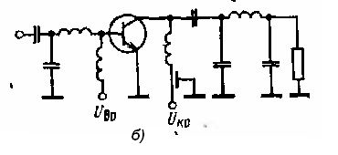
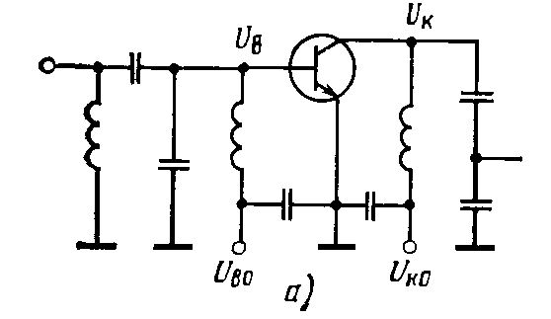

Рис. 5.1
Эти схемы изображены на Рис.5.1:
а – последовательное питание,
б – параллельное питание.
Схемы на лампах - аналогичны, только вместо базы транзистора – управляющая сетка лампы, вместо эмиттера – катод, вместо коллектора – анод лампы.
На схемах Рис. 5.1:
U_{б0} – смещение на базе (сетке),
U_{к0} – напряжение источника питания коллектора (анода).
ГВВ может работать в двух режимах. Режим 1-го рода – без отсечки коллекторного (анодного) тока, когда переменная составляющая этого тока повторяет полностью форму напряжения возбуждения – линейный режим усиления. В режиме 2-го рода – с отсечкой коллекторного (анодного) тока; форма переменной составляющей этого тока имеет усечённый вид – отрезки синусоиды. Этот режим является режимом нелинейного усиления. Режимы обоих родов задаются напряжениями смещения и амплитудой напряжения возбуждения. На Рис. 5.2 показана сущность этих родов усиления.

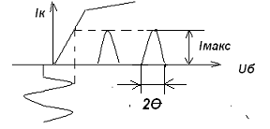
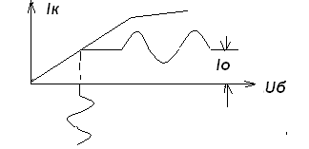
а) б)
Рис. 5.2
В режиме 1-го рода (Рис. 5.2а) работа усилителя происходит полностью в пределах линейного участка проходной характеристики, что приводит к большому значению тока постоянной составляющей коллекторного (анодного) тока I₀, а следовательно, уменьшению КПД каскада.
Поэтому линейный режим усиления применяется при небольших выходных мощностях ГВВ.
В режиме 2-го рода (Рис. 5.2б) коллекторный (анодный) ток имеет вид косинусоидальных импульсов амплитудой I_{макс}, имеет место и постоянная составляющая как среднее за период импульсов значение тока I₀ (не отмеченное на эпюре).
При разложении периодической последовательности импульсов в ряд Фурье можно определить амплитуду переменной составляющей тока
I₁ (первую гармонику),
а также амплитуды других гармоник
I_{n}, n = 0, 1,2,3…
Связи между амплитудами вычисляются с помощью коэффициентов Берга
α_{n}: I_{n} =α_{n}I_{макс}.
Значения α_{n} можно найти в любом учебнике по радиопередающим устройствам, их величины зависят от параметра
Θ – угла отсечки тока (Рис. 5.2б).
На Рис. 5.3 приведены графики α₁ и α₀.
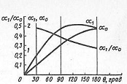
Рис. 5.3
Θ меняется в пределах от 0 ( транзистор или лампа заперты) до 180 градусов (линейный режим усиления).
Меняя угол отсечки (смещением и амплитудой возбуждения), можно оптимизировать электронный режим ГВВ, обеспечивая и необходимую мощность выхода по первой гармонике Р₁, и приемлемый КПД ГВВ. Энергетические параметры ГВВ определяются следующими соотношениями:
полезная колебательная мощность
Р₁ = U₁I₁/2 = U₁² /2R_{oe} = I₁²R_{oe}/2,
где
U₁ и I₁ – амплитуды напряжения и тока первой гармоники в нагрузке каскада;
R_{oe} – эквивалентное сопротивление нагрузки (колебательного контура каскада).

Этот контур (см. схемы Рис. 5.1) обычно настроен на первую гармонику напряжения возбуждения ГВВ. Заметим, что контур может быть настроен и на другие гармоники, тогда каскад работает в режиме умножения частоты.
Далее:
Р₀ = I₀U_{k0} – мощность, потребляемая от источника питания,
Р_{к} = Р₀ – Р₁ – мощность рассеяния на каскаде (потери),
η_{э} = Р₁/Р₀ – электронный КПД каскада.
Теперь приведём некоторые расчетные формулы для значений различных параметров режима работы ГВВ.
Ток в коллекторе ГВВ:
i_{к}(t) = SU_{б} (cosωt - cosΘ). (5.1)
Это хорошо известная запись уравнения для коллекторного тока при условии малых инерционных явлений на р-n переходах (ωτ_{вх} ≈ 0), что имеет место при правильном выборе транзистора:
f ≤ f_{гр} – граничной частоты транзистора.
В (5.1):
S=Δi_{к}/ΔU_{б} – крутизна проходной вольтамперной характеристики транзистора
i_{к} = f(U_{б}), U_{б} – амплитуда напряжения возбуждения на базе.
Связь между напряжением смещения на базе Е_{б}, напряжением отсечки тока базы Е’, амплитудой напряжения возбуждения на базе U_{б} и Θ определяется формулой:
cos Θ = - (Е_{б} - Е’) / U_{б.} (5.2)
Заметим, что из поведения токов I₁ и I₀ в зависимости от Θ следует, что КПД растёт с уменьшением Θ, а полезная мощность Р₁ растёт с увеличением Θ вплоть до 120^{о}, потом уменьшается, близкая к максимуму Р₁ имеет место в диапазоне изменений Θ = 75^{о}…130^{о}.
Поэтому на практике часто выбирают угол отсечки, равный 90^{о}, что удобно технически и обеспечивает достаточно большой КПД (порядка 0,7…0,8).

